Subir la ISO localmente
- En la interfaz web de Proxmox, despliega tu centro de datos (Datacenter) y selecciona tu nodo (ServidorTFC).
- En el menú de almacenamiento (suele estar debajo del nodo), selecciona el almacenamiento local destinado a ISOs (normalmente llamado local o local-ServidorTFC).
- Ve a la sección ISO Images.
- Haz clic en el botón Cargar.
- Selecciona el archivo iso y dale nuevamente a Cargar.

Cargo la ISO
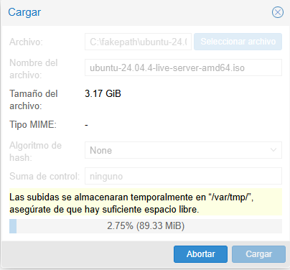

Con la iso ya puedo crear la máquina, la cual se manejará por consola, sin interfaz.
Le doy los parámetros necesarios de almacenamiento y hardware a la MV y abro la consola para instalar el SO.
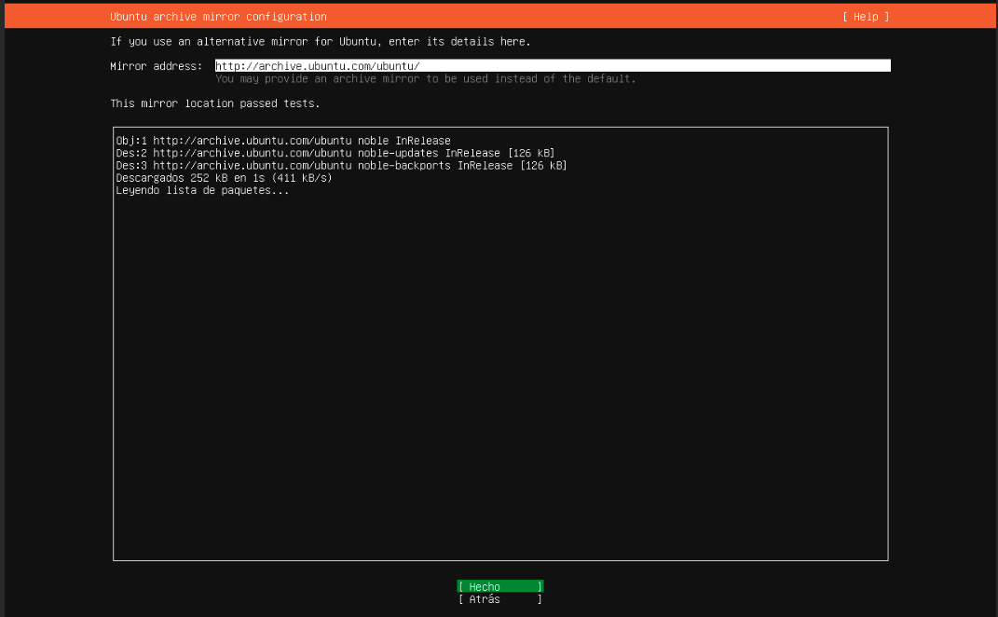

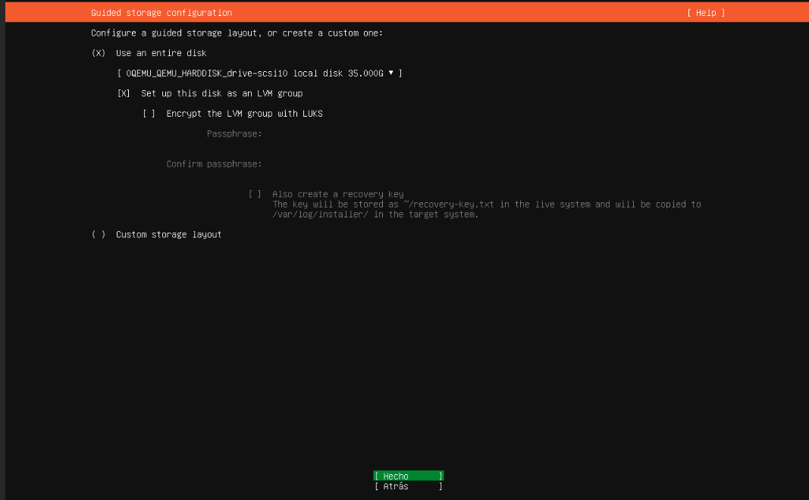
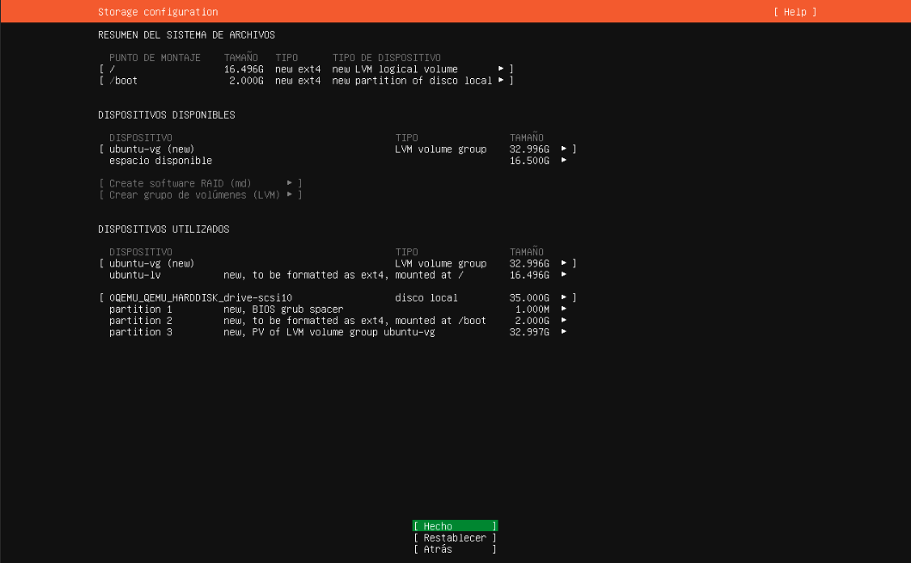

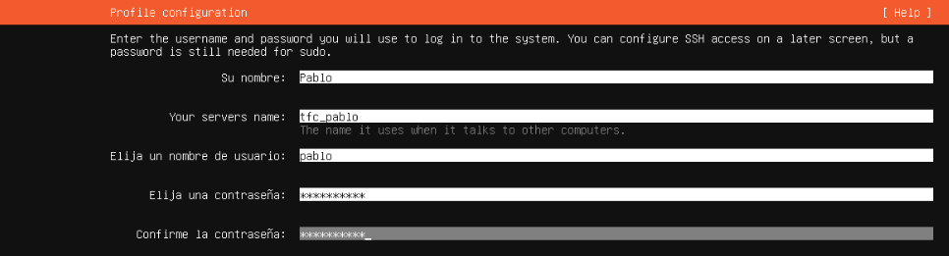
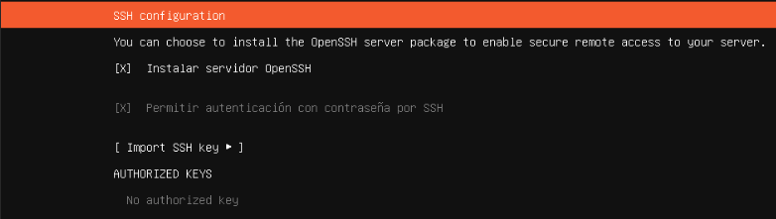

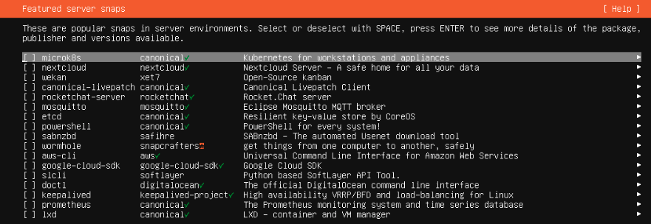
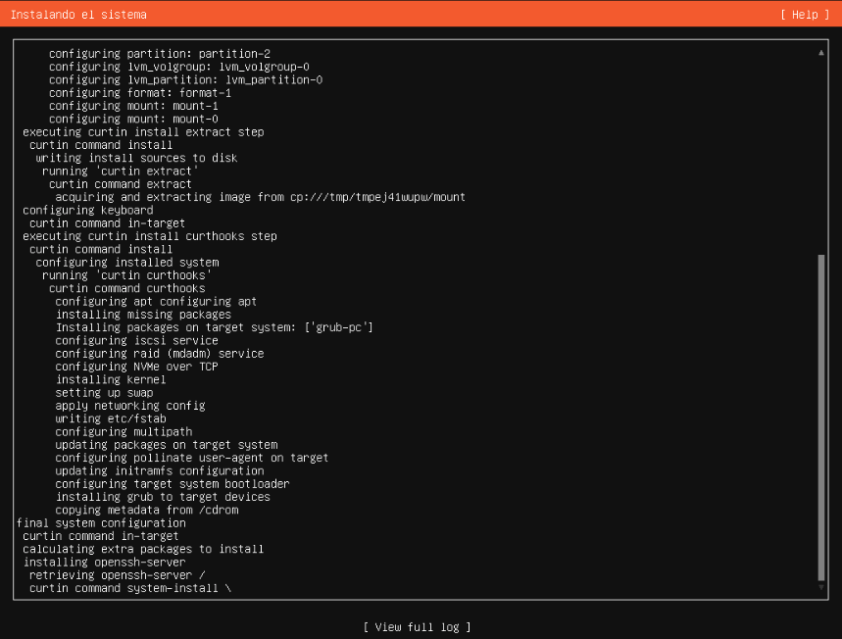
Con todo esto, reinicio la máquina y ya tengo el sistema operativo instalado:
